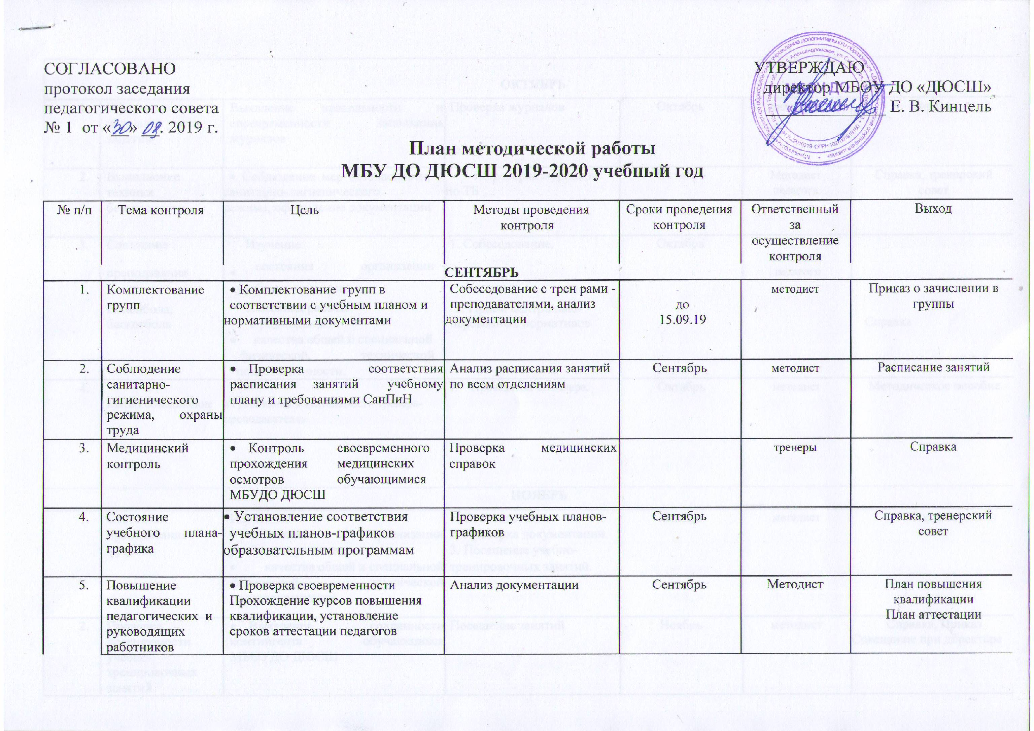

СОГЛАСОВАНО УТВЕРЖДАЮ

протокол заседания директор МБОУ ДО «ДЮСШ»

педагогического совета ______________ Е. В. Кинцель

№ 1 от «__» __. 2019 г.

**План методической работы**

**МБУ ДО ДЮСШ 2019-2020 учебный год**

|  |  |  |  |  |  |  |  |  |  |  |  |  |  |  |
| --- | --- | --- | --- | --- | --- | --- | --- | --- | --- | --- | --- | --- | --- | --- |
| № п/п | Тема контроля | |  | Цель | | | |  | Методы проведения | | | Сроки проведения | Ответственный | Выход |
|  |  |  |  |  |  |  |  |  | контроля | |  | контроля | за |  |
|  |  |  |  |  |  |  |  |  |  |  |  |  | осуществление |  |
|  |  |  |  |  |  |  |  |  |  |  |  |  | контроля |  |
|  |  |  |  |  |  |  |  |  | **СЕНТЯБРЬ** | | |  |  |  |
| 1. | Комплектование | | • Комплектование групп в соответствии с учебным планом и  нормативными документами | | | | | | Собеседование с трен рами -преподавателями, анализ  документации | | |  | методист | Приказ о зачислении в |
|  | групп |  | до |  | группы |
|  |  |  | 15.09.19 |  |  |
|  |  |  |  |  |  |
|  |  | |  |  |  |
| 2. | Соблюдение | | • | Проверка |  |  | соответствия | | Анализ расписания занятий | | | Сентябрь | методист | Расписание занятий |
|  | санитарно- |  | расписания | | занятий | | учебному | | по всем отделениям | |  |  |  |  |
|  | гигиенического | | плану и требованиями СанПиН | | | | |  |  |  |  |  |  |  |
|  | режима, | охраны |  |  |  |  |  |  |  |  |  |  |  |  |
|  | труда |  |  |  |  |  |  |  |  |  |  |  |  |  |
|  |  | |  |  |  |  | | |  |  | |  |  |  |
| 3. | Медицинский | | • | Контроль |  | своевременного | | | Проверка | медицинских | |  | тренеры | Справка |
|  | контроль |  | прохождения | |  | медицинских | | | справок |  |  |  |  |  |
|  |  |  | осмотров | |  | обучающимися | | |  |  |  |  |  |  |
|  |  |  | МБУДО ДЮСШ | | |  |  |  |  |  |  |  |  |  |
|  |  |  |  |  | |  |  | |  | | |  |  |  |
| 4. | Состояние |  | • Установление соответствия  учебных планов-графиков  образовательным программам | | | | | | Проверка учебных планов- | | | Сентябрь |  | Справка, тренерский |
|  | учебного | плана- | графиков |  |  |  |  | совет |
|  | графика |  |  |  |  |  |  |  |
|  |  | |  | | |  |  |  |
| 5. | Повышение | | • Проверка своевременности  Прохождение курсов повышения  квалификации, установление  сроков аттестации педагогов | | | | | | Анализ документации | | | Сентябрь | Методист | План повышения |
|  | квалификации | |  |  |  |  |  | квалификации |
|  | педагогических и | |  |  |  |  |  | План аттестации |
|  | руководящих | |  |  |  |  |  |  |
|  | работников | |  |  |  |  |  |  |

**ОКТЯБРЬ**

|  |  |  |  |  |  |  |  |  |  |  |  |  |  |  |
| --- | --- | --- | --- | --- | --- | --- | --- | --- | --- | --- | --- | --- | --- | --- |
| 1. | Оформление  журналов учета  занятий | Выявление | | правильности | | и | Проверка журналов | | | |  | Октябрь | методист | Справка |
|  | своевременности | | | заполнения | |  |  |  |  |  |  |  |  |
|  | журналов | |  |  |  |  |  |  |  |  |  |  |  |
|  |  |  |  |  |  |  |  |  |  |  |  |  |  |
|  |  |  |  | |  |  |  |  | |  |  |  |  |  |
| 2. | Выполнение | • Соблюдение мер безопасности,  санитарно- гигиенического  режима, оформление документации | | | | | 1.Проверка журналов  по ТБ | | | | | Октябрь | Методист  педагоги | Справка, тренерский |
|  | техники |  | совет |
|  | безопасности |  |  |
|  |  |  |  |
|  |  |  | |  |  |  |  | | | |  |  |  |
| 3. | Состояние | Изучение: | |  |  |  | 1. Собеседование. | | | |  | Октябрь |  |  |
|  | преподавания | • | состояния |  | организации | |  | | | | |  | Методист  педагоги |  |
|  | Волейбола, баскетбола | учебного процесса  **•** состояния работы с родителями. | | |  |  | 2. Прием контрольно-  переводных нормативов | | | |  |  |  | Справка |
|  |  | • | качества общей и специальной | | | |  |  |  |  |  |  |  |  |
|  |  | физической, | |  | технической | |  |  |  |  |  |  |  |  |
|  |  | подготовленности. | | |  |  |  |  |  |  |  |  |  |  |
| 4. |  | «Требования к деятельности тренера-преподавателя» | | | | | 1. Проведение семинара. | | | | | Октябрь | методист | Методическое пособие |
|  | Метод.объединение |  |  |  |
|  |  |  |  |  |
|  |  |  |  |  |
|  |  |  |  |  |
|  |  |  |  |  |
|  |  |  |  |  |
|  |  |  |  |  |  |  |  | **НОЯБРЬ** | | |  |  |  |  |
|  |  |  | |  |  |  |  | | | |  |  | методист |  |
| 1. | Состояние | Изучение: | |  |  |  | 1. Собеседование. | | | |  | Ноябрь | методист | Справка |
|  | преподавания | • | состояния |  | организации | | 2. Проверка документации. | | | | |  |  |  |
|  | футбола | учебного процесса; | | |  |  | 3. Посещение учебно- | | | |  |  |  |  |
|  |  | • | качества общей и специальной | | | | тренировочных занятий. | | | |  |  |  |  |
|  |  | физической, | |  | технической | |  |  |  |  |  |  |  |  |
|  |  | подготовленности. | | |  |  |  |  |  |  |  |  |  |  |
|  |  |  |  |  |  | |  | | | |  |  |  |  |
| 2. | Проверка | • | Выявление |  | сохранности | | Посещение занятий | | | |  | Ноябрь | методист | Справка, Приказ |
|  | посещаемости | контингента | |  | обучающихся | |  |  |  |  |  |  |  | Совещание при директоре |
|  | учебно- | МБОУДО ДЮСШ | | |  |  |  |  |  |  |  |  |  |  |
|  | тренировочных |  |  |  |  |  |  |  |  |  |  |  |  |  |
|  | занятий |  |  |  |  |  |  |  |  |  |  |  |  |  |

|  |  |  |  |  |  |  |  |  |  |  |  |  |  |
| --- | --- | --- | --- | --- | --- | --- | --- | --- | --- | --- | --- | --- | --- |
| 3. | Организация |  | • | Контроль за соответствием | | Посещение мероприятий | | | | 30.11-06.11 |  | Справка |  |
|  | работы | с | проводимых | | мероприятий |  |  |  |  |  |  |  |  |
|  | обучающимися во | | запланированным. | |  |  |  |  |  |  | Методист |  |  |
|  | время каникул | | • | Контроль за | переносом |  |  |  |  |  | педагоги |  |  |
|  |  |  | занятий | |  |  |  |  |  |  |  |  |  |
| 4. | Правила |  | • | Проверка | выполнения |  |  |  |  | Ноябрь | методист | Справка, тренерский |  |
|  | внутреннего | | тренерами-преподавателями | | |  | 1. | Анализ |  |  |  | совет |  |
|  | трудового |  | правил внутреннего | | трудового |  |  | документации. | |  | Председатель | Приказ |  |
|  | распорядка |  | распорядка | |  |  |  |  |  |  | профсоюзного |  |  |
|  |  |  |  |  |  |  |  |  |  | комитета |  |  |
|  |  |  |  |  |  |  |  |  |  |  |  |  |
|  |  |  |  |  |  |  |  | **ДЕКАБРЬ** | |  |  |  |  |
|  |  |  |  |  |  |  |  |  |  |  |  |  |  |
| 1. | Выполнение |  | • | Соблюдение | мер |  |  |  |  | Декабрь | методист | Справка, тренерский |  |
|  | техники |  | безопасности, | | санитарно- |  | 1. | Проверка |  |  | педагоги | совет |  |
|  | безопасности | | гигиенического | | режима, |  |  | документации | |  |  | Приказ |  |
|  |  |  | оформление документации | | |  |  |  |  |  |  |  |  |
|  |  |  | • | Организация | работы с |  |  |  |  |  |  |  |  |
|  |  |  | детьми с ОВЗ, детьми-инвалидами, | | |  |  |  |  |  |  |  |  |
|  |  |  | детьми, состоящими на различных | | |  |  |  |  |  |  |  |  |
|  |  |  | видах учета | |  |  |  |  |  |  |  |  |  |
| 2. | Состояние |  | Изучение: | |  | 1. | Собеседование. | | | Декабрь |  | Справка |  |
|  | преподавания | | • | состояния | организации | 2. Проверка документации. | | | |  |  |  |  |
|  | Лыжных гонок | | учебного процесса; | |  | 3. Посещение учебно- | | | |  | методист |  |  |
|  |  |  | • | качества общей и специальной | | тренировочных занятий. | | | |  |  |  |  |
|  |  |  | физической, | | технической |  |  |  |  |  |  |  |  |
|  |  |  | подготовленности. | |  |  |  |  |  |  |  |  |  |
| 3. | Состояние |  | • Проверка состояния  методической работы: самообразование, работа с родителями, внеурочные мероприятия | | | 1. | Анализ документации. | | | Декабрь | методист | Справка |  |
|  | методической | | 2. | Собеседование. | | |  |  |  |  |
|  | работы в |  | 3. | Анкетирование. | | |  |  |  |  |
|  | 1-м полугодие |  |  |  |  |  |  |  |  |  |
|  |  |  |  |  |  | |  |  |  |  |
|  |  |  |  |  |  |  |  | **ЯНВАРЬ** | |  |  |  |  |
|  |  |  |  |  |  |  | | |  |  |  |  |  |
| 1. | Каникулярные мероприятия | | • Выполнение плана | | | Отчеты по мероприятиям | | |  | Январь | Методист педагоги | справка |  |
|  |  | | | |  |  |  |  |
|  |  |  |  |  |  |  |  |  |
|  |  |  |  |  |  |  |  |  |
|  |  |  |  | | | |  |  |  |  |
| 2. | Оформление |  | Выявление: | |  | Проверка журналов | | | | Январь | методист | Справка |  |
|  | журналов | учета | • | правильности | и |  |  |  |  |  |  |  |  |

|  |  |  |  |  |  |  |  |  |  |  |  |  |  |
| --- | --- | --- | --- | --- | --- | --- | --- | --- | --- | --- | --- | --- | --- |
|  | групповых | | своевременности | | | заполнения |  |  |  |  |  |  |  |
|  | занятий |  | журналов; | |  |  |  |  |  |  |  |  |  |
|  |  |  |  | |  |  |  |  |  |  |  |  |  |
| 3. | Промежуточная | | • | Система | сформированности | | 1. | Посещение | учебно- | Январь |  | Справка, тренерский |  |
|  | аттестация | | знаний, знаний умений и навыков в | | | | тренировочных занятий | | |  |  | совет |  |
|  | обучающихся | | соответствии с | | образовательными | | 2. | Прием | контрольно- |  | методист |  |  |
|  |  |  | программами | |  |  | переводных нормативов. | | |  |  |  |  |
|  |  |  |  |  |  |  | 3. | Анализ документации. | |  |  |  |  |
|  |  |  |  |  |  |  |  |  | |  |  |  |  |
|  |  |  |  |  |  |  |  | **ФЕВРАЛЬ** | |  |  |  |  |
|  |  | |  | |  |  |  |  | |  |  |  |  |
| 1. | Состояние | | Изучение: | |  |  | 1. | Собеседование. | | Февраль |  | Справка |  |
|  | преподавания | | • | состояния |  | организации | 2. | Проверка документации. | |  |  |  |  |
|  | дзюдо, хоккея | | учебного процесса; | | |  | 3. | Посещение учебно- | |  | методист |  |  |
|  |  |  | • | качества общей и специальной | | | тренировочных занятий. | | |  |  |  |  |
|  |  |  | физической, | |  | технической |  |  |  |  |  |  |  |
|  |  |  | подготовленности. | | |  |  |  |  |  |  |  |  |
| 2. | Условия | по | Изучение соблюдения санитарно- | | | | 1. | Проверка |  | Февраль | методист | Справка, тренерский |  |
|  | охране | жизни и | гигиенических требований, | | | |  | документации. | |  | педагоги | совет |  |
|  | здоровья | детей, | профилактика детского | | | | 2. | Собеседование. | |  |  |  |  |
|  | профилактике | | травматизма | |  |  | 3. | Наблюдение. | |  |  |  |  |
|  | детского |  |  |  |  |  |  |  |  |  |  |  |  |
|  | травматизма | |  |  |  |  |  |  |  |  |  |  |  |
|  |  |  |  |  |  |  |  |  | |  |  |  |  |
|  |  |  |  | | | |  | **МАРТ** | |  |  |  |  |
| 1. | Метод. объединение | | «Личностно- ориентированный подход в физическом воспитании» | | | |  | Круглый стол, обмен опытом | | Март | Методист,  тренера | Справка |  |
|  | | | |  |  |
|  |  |  |  |  |  |  |  |  |  |  |

|  |  |  |  |  |  |  |  |  |  |  |  |  |
| --- | --- | --- | --- | --- | --- | --- | --- | --- | --- | --- | --- | --- |
| 2. | Состояние | Изучение: | |  |  | 1. | Собеседование. | | | Март |  | Справка |
|  | преподавания | • | состояния |  | организации | 2. | Проверка документации. | | |  |  |  |
|  | Гиревого спорта, тенниса | учебного процесса; | | |  | 3. | Посещение учебно- | | |  | методист |  |
|  |  | • | качества общей и специальной | | | тренировочных занятий. | | | |  |  |  |
|  |  | физической, | |  | технической |  |  | |  |  |  |  |
|  |  | подготовленности. | | |  |  |  | |  |  |  |  |
| 3. | Проверка | • | Выявление |  | сохранности | Посещение занятий | | | | Март | методист | Приказ |
|  | посещаемости | контингента | |  | обучающихся |  |  | |  |  |  |  |
|  | учебно- | МБУДО ДЮСШ | | |  |  |  | |  |  |  |  |
|  | тренировочных |  |  |  |  |  |  | |  |  |  |  |
|  | занятий |  |  |  |  |  |  | |  |  |  |  |
|  |  |  |  |  |  |  | **АПРЕЛЬ** | | |  |  |  |
|  |  |  | |  |  |  |  | | |  |  |  |
| 1. | Воспитательная | • Анализ | |  | результатов | 1. | Анализ документации. | | | Апрель |  | Справка |
|  | деятельность | воспитательной деятельности | | | | 2. | Собеседование. | | |  |  |  |
|  |  |  |  |  |  |  |  | |  |  | методист |  |
|  |  |  | |  |  |  | | | |  |  |  |
| 2. | Итоговая аттестация обучающихся. | • Система  сформированности  знаний, знаний умений и навыков в  соответствии  с образовательными  программами | | | | 1. Посещение   учебно- тренировочных занятий   1. Прием контрольно-   Переводных нормативов.   1. Анализ документации. | | | | до 20 апреля | методист | Справка |
|  |  |  |  | |  |  |  |  |
|  |  |  |  | | |  |  |  |
|  |  |  |  |  |  |  | **МАЙ** | | |  |  |  |
|  |  |  |  | |  |  | | |  |  |  |  |
| 1. | Выполнение | • | Установление | | соответствия | Проверка | | | журналов, | До 10 мая | Методист | Приказ, тренерский совет |
|  | образовательных | выполнения | | учебных планов- | | учебных планов-графиков | | | |  |  |  |
|  | программ | графиков программе | | |  |  | |  |  |  |  |  |
|  |  |  | |  |  |  | |  | |  |  |  |
| 2. | Состояние | • Проверка | |  | состояния | 1. | | Анализ документации. | | Май |  | Приказ, педагогический |
|  | методической | методической работы | | |  | 2. | | Собеседование. | |  |  | совет |
|  | работы в |  |  |  |  | 3. | | Анкетирование. | |  | методист |  |
|  | учреждении |  |  |  |  |  | |  |  |  |  |  |
|  |  |  |  |  | |  | |  |  |  |  |  |
| 3. | Соревновательная деятельность | • Анализ  результатов  соревновательной деятельности | | | | Анализ документации. | | | | Май | методист | Справка, тренерский |
|  |  |  |  | совет |
|  |  |  |  |  |

|  |  |  |  |  |  |  |  |  |  |
| --- | --- | --- | --- | --- | --- | --- | --- | --- | --- |
|  |  |  | |  |  | |  |  |  |
| 4. | Оформление  журналов учета  занятий |  | |  | Сдача журналов | |  |  | Справка |
|  | • | Подведение итогов |  |  |  | До 30 мая |  |  |
|  |  | |  |  |  |  | методист |  |
|  |  | |  |  |  |  |  |  |
| 5. | Состояние | • | Проверка | выполнения | 1. | Анализ документации. | май |  | Приказ, |
|  | воспитательной | индивидуальных | | планов | 2. | Отчеты |  | педагоги | педагогический совет |
|  | Работы в 2-м полугодие | воспитательной работы | | |  |  |  | методист |  |